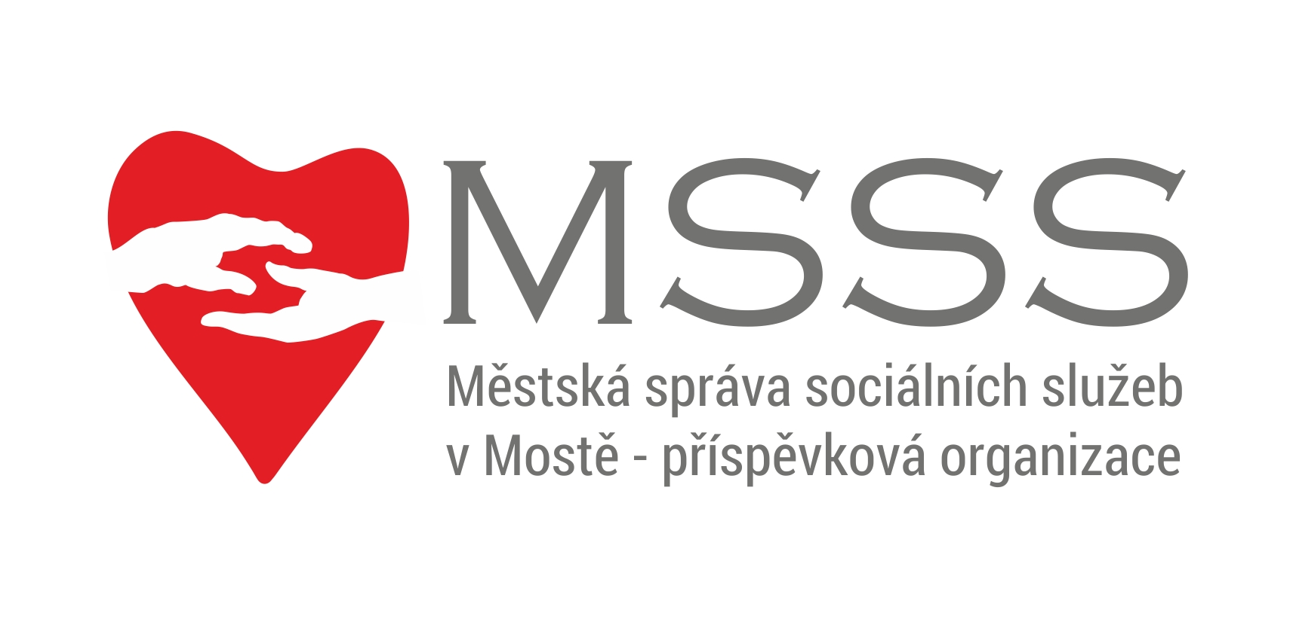
TÝDENNÍ PLÁN ČINNOSTÍ

Denní stacionář pro mentálně postižené klienty,
případně kombinovaně handicapované občany s ukončenou školní docházkou,
ul. Jiřího Wolkera 404, 434 01 Most

30. června 2025 – 04. července 2025

Den | Dopolední činnosti | Odpolední činnosti
Pondělí | Sportovní dopoledne | Povídání při čaji
Úterý | Canisterapie Levandulová zahrada Klapý - Litoměřice auto | Čtení na pokračování
Středa | Zahrada | Muzikoterapie
Čtvrtek | Státní hrad – Karlštejn auto | Procházka po okolí
Pátek | Cykloterapie Aquadrom Most | Program dle přání klientů

Změna programu vyhrazena.

Po - 10:00hod. - Sport - zahrada
Út - 9:00hod. - pes Mia, 10:00hod. - výlet
Čt - 8:00hod. - výlet
Pá – 9:00hod. – cykloterapie, 10:00hod – plavání

Zpracovala: Monika Soukupová

